Stav:

Objednací návrh na DDHIM a ostatní neinvestiční dodávky

káleno KnNTRniNÍ TISK
Č.dokladu
Hosp.stř.
Datum dokladu
Žadatel
Telefon
Podpis vedoucího ¹¹
D 20 1252 0084
1252
22.1.2020
............​...............
......
Název,druh a počet požadovaného zboží:
1x přístroj EKG - BTL-08 LC EKG
Zdůvodnění potřeby (bez zdůvodněné potřeby nebude návrh realizován):
Pro potřeby PAIO.
Stávající EKG přístroj BTL-08 LC SN: V 12C -0734700 dne 16.1.2020 náhle bez jakékoli příčiny nešel vůbec zapnout
a zprovoznit.
Technikem z firmy BTL byla zjištěna neopravitelná vada na desce CPU, zařízení má nečitelný displej a poškozený
spodní kryt. Vzhledem k rozsahu poškození a stáří přístroje bylo doporučeno přístroj vyřadit z provozu - viz.
odborný posudek, který je u ........​............
Žádám o zakoupení nového přístroje. Děkuji. ...​.................​......
Dodavatel:  BTL |  |  | Předpokl. cena  celkem s DPH: | 72 479,00 Kč
Vyjádření hlavní sestry ²¹: |  |  |  | Datum/podpis:
souhlasím
Vyjádření správce rozpočtu³¹: |  |  |  | Datum/podpis:
O dofinancování RDG byla požádána MČ P-1 - investiční příspěvek na DHIMod
zřizovatele pro NNF.
Vyjádření příkazce operace⁴¹: |  |  |  | Datum/podpis:
Vyřizující útvar: | OZT
Komentář odborného útvaru:
Souhlasím a doporučuji nákup. S obržených cenových nabídek je tato nejvýhodnější  nákupu - viz. komentař .......​.................​............ |  |  |  | a nejlevnější. Zdůvodnění
- Primář, vedoucí útvaru
- Hlavní sestra (podléhá-li požadavek jejímu schválení)
- Ekonomický úsek
- Ředitel nebo jím pověřený pracovník

ZDRAVOTNICKÁ TECHNIKA
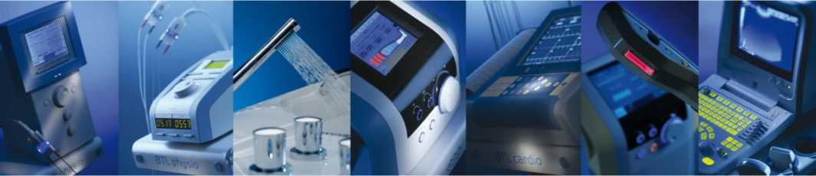
Odd.zdravotnické techniky
Nemocnice Na Františku
Na Františku 847/8 Praha 1, 110 00
V Praze dne 20.01.2020
VĚC: NABÍDKA PŘÍSTROJŮ BTL
Společnost BTL zdravotnická technika, a.s., je česká společnost, která se zabývá vývojem, výrobou a distribucí zdravotnických
technologií na tuzemské i světové trhy. Firma BTL se od svého vzniku, v roce 1993, stala jedním z nejvýznamnějších
dodavatelů v oblasti fyzioterapie, kardiologie a estetické medicíny. Má vlastní prodejní a servisní firmy ve vice než pěti
desítkách zemí a spolu s výhradními prodejními zastoupeními v mnoha dalších státech tak působí ve více než 100 zemích
světa.

ZDRAVOTNICKÁ TECHNIKA
SYSTÉM BTL CARDIOPOINT
Jednotná platforma pro:
- Klidové EKG
- Zátěžový test
- EKG holter
- ABPM
- Spirometrii
V BTL
CardioPoint®
COMPLETE
SOLUTION

CardioPoint
• Ergospirometrii
Jediná databáze pacientů
Uživatelsky přívětivé prostředí
Šetří provozní náklady, šetří datová úložiště
Možnost práce v síti - možno připojit libovolný počet pracovních stanic a sdílet všechny typy vyšetření
Přizpůsobitelné uživatelské rozhraní
Obsahuje přehlednou kartotéku a spolupracuje s většinou programů pro vedení ordinace (WinAmbulancia, MediCom, DrRex,
apod.)

ZDRAVOTNICKÁ TECHNIKA
BTL CARDIOPOINT NET
- Řešení pro efektivní sdílení dat
o Šetří čas
o Snižuje náklady
o Okamžitá dostupnost diagnostických informací
- Odstupňované řešení pro všechny provozy
- BTL CardioPoint NEToffice
o Řešení pro ambulance
- BTL CardioPoint NETcIinic
o Řešení pro kliniky
- BTL CardioPoint NEThospital
o Řešení pro nemocnice

O
V BTL
CardioPoint®
COMPLETE
SOLUTION


SAVING

TIME


COST

REDUCTION

INSTANT

INFORMATION ACCESS
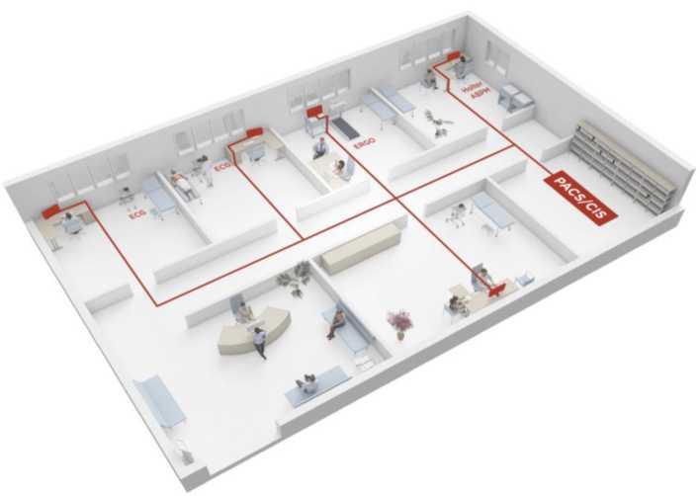

ZDRAVOTNICKÁ TECHNIKA
BTL-08 LC EKG
12-kanálové EKG s 8.4'' barevným dotykovým displejem
ZÁKLADNÍ VLASTNOSTI

O
Vbtl
CardioPoint®
COMPLETE
SOLUTION
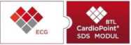
12-kanálové EKG s barevným dotykovým displejem
3, 4, 6 a 12-kanálový barevný dotykový displej 8.4" (171x128mm)
Rozlišení displeje: 640x480 (bodů)
Kombinovaná alfanumerická a funkční klávesnice na dotykovém displeji
Jmenovitá kontrola kontaktu elektrod
Šíře papíru: 210mm /A4
Typ papíru: vinutý, faxový,
skládaný, A4 kancelářský
Typ tisku: termální / externí
laserový nebo inkoustový
Přímé propojení EKG s tiskárnou
(přes USB, nezávisle na PC, výtisk
na A4 kancelářský papír)
Citlivost: 2.5, 5, 10, 20mm/mV
Rychlost posuvu: 5, 10, 25,
50mm/s
Adaptabilní síťový filtr: 50-60Hz
Svalové filtry: 25, 35Hz
Filtry izolinie: 0.05 (3.2sec), 0.11
(1.5sec), 0.25 (0.6sec), 0.50
(0.3sec), 1.50 (0.1sec), spline
Autoadaptivní filtry: automaticky
Výtisk: 3, 4, 6, 12 kanálů, 3x4+1, 3x4+2, 3x4+3, 4x3+1, 6x2+1, 6x2+2
Paměť pro 250 EKG záznamů (10 sec)
Neomezený počet uživatelsky definovatelných profilů
Tisk v automatickém nebo manuálním režimu
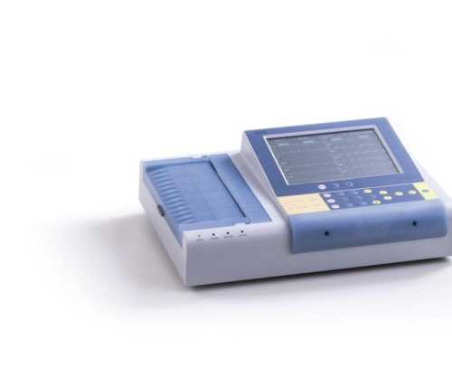
EKG záznam v režimu LONG
Záznam v režimu AUTOMAT v synchronním režimu nebo v reálném čase
Zpětný EKG záznam
Ochrana proti defibrilaci
Detekce kardiostimulátoru
Vestavěný akumulátor
Provoz ze sítě nebo z akumulátoru
Analýza EKG záznamu a slovní interpretace (modul Diagnostika)
Průměrování EKG signálu (modul Diagnostika)
Propojení s programem pro zpracování a archivaci BTL-CardioPoint EKG
Propojení s programem pro zátěžové vyšetření BTL-CardioPoint ERGO
individuální nastavení grafického výstupu
Možnost rozšíření o wi-fi
Možnost kombinace Spiro a EKG (2 v 1)
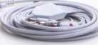

ZDRAVOTNICKÁ TECHNIKA
SHRNUTÍ HLAVNÍCH BENEFITŮ NABÍDKY:
Vbtl
CardioPoint®
COMPLETE
SOLUTION
- Špičková technologie, pocházející od českých a slovenských vývojářů, inspirovaných potřebami našeho trhu
- Unikátní diagnostický SW, integrující všechny diagnostické modality BTL
- Nejpokročilejší funkce, které významně zkrátí vyhodnocovací čas a zároveň zpřesní diagnostiku
- Doprava, instalace a zaškolení je u přístrojů zdarma!
Všechny ceny jsou uvedeny bez 21% DPH, pokud není uvedeno jinak.
Platební podmínky: do 14ti dnů (případně individuální splátky, leasing, dle domluvy).
Aktuální termíny dodání: 2-3 týdnů po objednání.
Záruční doba poskytovaná na přístroje je 24 měsíců, na příslušenství 6 měsíců.
S pozdravem
​......​.......​................
BTL zdravotnická technika, a.s.
Šantrochova 16 162 00
Praha 6
Mobil: .......​.......​......
E-mail: .............................​.................

Lubena Martin
From: ...............​......​...................................
Sent: Friday, March 06, 2020 8:52 AM
To: ..........​........
Subject: Re: objednávka_NNF
Dobrý den, ........​.............
děkuji za email a potvrzuji objednávku.
S přaním hezkého dne a nadcházejícího víkendu.
Děkuji.
pá 6. 3. 2020 v 8:43 odesílatel .............​...........​............................................​...........
Dobrý den,
Na základě obdržené CN tímto závazně objednávám:
EKG BTL08-LC - 1 ks
Celková cena objednávky: 72 479,- vč.DPH
Prosím o závazné potvrzení objednávky.
Děkuji.
Přeji Vám pěkný den.
S pozdravem
............​................
Odd.zdravotnické techniky

Nemocnice Na Františku
Na Františku 847/8 Praha 1, 110 00
IČO: 00879444, DIČ: CZ00879444
Mobil:​.........​.......​.......​......
Tel.: .........​.......​.......​......
e-mail: ..........................
......​.......​...............

Produktový specialista - kardiologie

BTL zdravotnická technika, a.s.

Šantrochova 16
162 00 Praha 6
​..........​........​......​......​.....
............................
www.btl.cz I www.btl-shop.cz
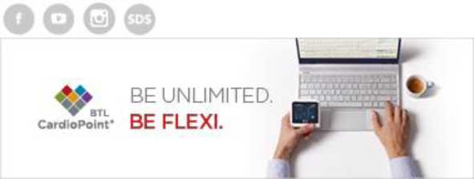


Městská cast Praha 1
Rada městské časti
USNESENÍ

8. schůze

číslo UR20_0175

ze dne 25.02.2020

Žadost Nemocnice Na Františku o uvolnění investičního příspěvku z
rozpočtu zřizovatele
Rada městské časti
- schvaluje
uvolnění investičního příspěvku pro příspěvkovou organizaci Nemocnice Na Františku ve výši
72.479 Kč na základě žádosti PO NNF ze dne 29.01.2020 dle přílohy tohoto usnesení, uložené
v OVO
- uklada
zajistit realizaci dle bodu 1) tohoto usnesení
2.1 Zodpovídá: .......​..........​............​......, Termín: 31.03.2020
Ekonom - rozpočtář, 2. zástupce ved. odboru

.......​.......​.......................................................​........
.............​.............​........​.........​.......​......................​.............​........​.........​.
zpracoval:
předkládá:
bod jednání:
......​.........​..........​.......​............​..​..............​..​.............​......​.........
......​...........​............​.............​....
BJ2020/0273
V souladu s Nařízením Evropského parlamentu a Rady (EU) č. 2016/679 (GDPR) a další platnou právní úpravou je dokument zveřejněn v upravené podobě.

